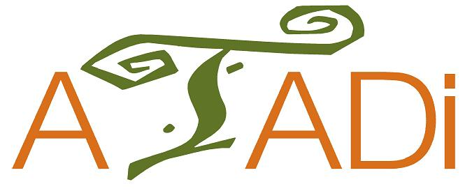

PROYECTO

INCLUSIÓN SOCIAL DE LAS PERSONAS CON DISCAPACIDAD INTELECTUAL:
ACCESIBILIDAD COGNITIVA.

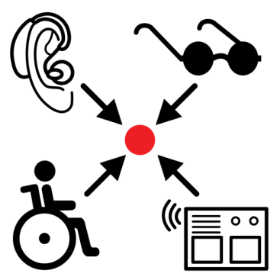

“La accesibilidad es un derecho,
no un privilegio”
W. Loughborough

INDICE

INTRODUCCIÓN ________________________________ 3

MARCO LEGAL ________________________________ 5

JUSTIFICACION ________________________________ 9

OBJETIVOS _______________________________10

ACCIONES A DESARROLLAR _________________ 11

BENCHMARKING _________________________17

METODOLOGÍA DE LA SEÑALIZACIÓN ____________ 22

BIBLIOGRAFÍA ________________________________ 24

INTRODUCCION

Perdone, ¿me podría decir si ha llegado ya mi hora?
“No es lo que usted está pensando, es que no tengo manera de saber si es mi hora de comer, ni de ir a mis ocupaciones, ni siquiera de saber si es la hora de mi serie favorita de televisión. No le digo ya de saber si es la hora del tren de cercanías que tengo que tomar, o la hora de acabar de estar en el centro de día al que voy. Y mire usted, llega un momento es que es un tanto angustioso no saber si ya es la hora de la comida o si todavía queda mucho, o saber si es momento ya de acabar la jornada o si aún me queda mucho tiempo. Vaya, que imagínese usted que está en una situación en la que no es capaz de saber si son las doce del mediodía y, por lo tanto, de anticipar que aún queda lejos esa hora bendita en la que saldrá de su oficina para ir a su casa, o para quedar con su pareja para ir al cine. Imagínese que piensa que ya son las seis menos cuarto, y que tan sólo le separan quince minutos –incluso trece, doce, once… si araña el reloj–, para gozar de su merecido tiempo libre y de repente le dicen que no, que “qué se cree usted”, que “qué es eso de intentar acabar la jornada cuando aún son las doce y veinte”. Desconcertante ¿verdad?
Pues así es en demasiadas ocasiones la vida de un número significativo de personas que tienen discapacidad intelectual o del desarrollo. El mundo en que vivimos parece pensado sólo para ser usado en plenitud por gente capaz de todo, de leer, de escribir, de entender los sofisticados relojes de hoy en día, de saber reconocer cuándo un símbolo extraño de un triángulo invertido significa el baño de señores y un triángulo normal el de señoras. ¡¡Señores, señoras, reconozcan conmigo que a veces es misión imposible saber dónde se tiene que entrar cuando las ganas aprietan!! Vamos, que estamos en un mundo que a veces da por pensar que o eres poco menos que una persona joven, conocedora de mundo, capaz de moverte con soltura y sortear vallas, socavones y demás gracias típicas de una ciudad o estás condenada a encontrarte barreras por todos los lados. Y claro, afortunadamente ya sabemos que las rampas son importantes, que las señales sonoras que acompañan a algunos semáforos no son un “politono” que graciosamente nos regala el ayuntamiento para amenizarnos el tránsito, que las personas que signan en algunos programas de televisión no están haciendo eso porque formen parte de ningún concurso televisivo de habilidades manuales.
Han sido muchos años de lucha para aminorar barreras físicas, barreras de participación social y comunitaria de las personas con discapacidad física, visual o auditiva. Y esta lucha nos está haciendo a todos mejores personas, construyendo una mejor sociedad que vela por el bienestar y los derechos de todos sus ciudadanos… Pero cuando hablamos de dificultades de comprensión del entorno, de barreras para entender el espacio y el tiempo nos situamos aún lejos de haber avanzado en lo que es un derecho reconocido de las personas con discapacidad intelectual: la accesibilidad… Y, mire usted, piense que esto no es sólo para quien tiene una discapacidad intelectual o del desarrollo. Sin ir más lejos, los textos en fácil lectura, en fácil comprensión, vienen bien a mucha gente: a personas que acaban de venir a nuestro país y aún no controlan bien el idioma, a personas mayores que ya ven mermadas ciertas facultades, a personas que tienen dificultades en la lectura. Vaya, piense si no le vendría bien un prospecto de su medicamento en fácil lectura…
Vuelvo al comienzo, y perdone el rollo que le he largado, pero es que a alguien le tengo que contar esto, porque seguro que llegará el día en que tendré más gente a mi lado para poder reivindicar mi derecho.
En fin, ¿me puede indicar si me queda mucho tiempo?… para la hora de la comida, ya me entiende”.

Este texto de Javier Tamarit (2012) nos ilustra de manera diáfana y contundente cual es la realidad actual en temas de accesibilidad. Aunque aún estamos lejos, se lleva años trabajando para reducir las barreras de los discapacitados físicos y sensoriales. Paso a paso se va avanzando y logrando señales sonoras, visuales, rampas, ascensores adaptados… La sociedad se está concienciando y las administraciones van tomando nota.

Esta evolución, por desgracia, no ha sido equivalente para las personas con discapacidad intelectual o del desarrollo, o con cualquier otro tipo de déficit cognitivo. Ellos también necesitan de ayudas específicas que les permitan desenvolverse con mayor libertad en nuestro mundo, para ellos lleno de trabas. La lucha, en temas de accesibilidad debe de estar enfocada hacia la eliminación de barreras de comprensión del entorno, de forma que les permita funcionar de una manera lo más autónoma posible en la sociedad, es decir, dar un paso más para conseguir que sean ciudadanos de pleno derecho.

MARCO LEGAL

En este apartado se recogen (de manera resumida) las principales leyes y decretos de ámbito nacional en materia de accesibilidad universal y aplicada a los espacios públicos.

1.- Ley 26/2011, de 1 de agosto, de adaptación normativa a la Convención
Internacional sobre los Derechos de las Personas con Discapacidad.

La Convención Internacional sobre los Derechos de las Personas con Discapacidad y
su Protocolo Facultativo fueron aprobados el 13 de diciembre de 2006 por la Asamblea General de las Naciones Unidas (ONU). Ambos son tratados internacionales que recogen los derechos de las personas con discapacidad, así como las obligaciones de los Estados Partes de promover, proteger y asegurar tales derechos. Se pasa así a considerar a las personas con discapacidad plenamente como sujetos titulares de derechos y no como meros objetos de tratamiento y protección social.

España ratificó la Convención y su Protocolo Facultativo el 21 de abril de 2008, y
entró en vigor el 3 de mayo de ese mismo año. A partir de este momento, y conforme a lo establecido en el apartado primero del artículo 96 de la Constitución Española de 1978, forma parte del ordenamiento interno, por lo que resulta necesaria la adaptación y modificación de diversas normas para hacer efectivos los derechos que la Convención recoge.

La Convención recoge la accesibilidad como uno de sus principios generales, en el apartado "f" del artículo 3. Por otra parte, el artículo 9 está completamente dedicado a la accesibilidad en general y por ello se recoge a continuación. Dentro de este artículo es de especial interés para la accesibilidad considerando las capacidades cognitivas el apartado 2f donde se insta a dotar a los edificios y otras instalaciones abiertas al público de señalización en formatos de fácil lectura y comprensión.

Artículo 9. Accesibilidad

1. A fin de que las personas con discapacidad puedan vivir en forma independiente y participar plenamente en todos los aspectos de la vida, los Estados Partes adoptarán medidas pertinentes para asegurar el acceso de las personas con discapacidad, en igualdad de condiciones con las demás, al entorno físico, el transporte, la información y las comunicaciones, incluidos los sistemas y las tecnologías de la información y las comunicaciones, y a otros servicios e instalaciones abiertos al público o de uso público, tanto en zonas urbanas como rurales. Estas medidas, que incluirán la identificación y eliminación de obstáculos y barreras de acceso, se aplicarán, entre otras cosas, a:

a) Los edificios, las vías públicas, el transporte y otras instalaciones exteriores e interiores como escuelas, viviendas, instalaciones médicas y lugares de trabajo;
b) Los servicios de información, comunicaciones y de otro tipo, incluidos los servicios electrónicos y de emergencia.

2. Los Estados Partes también adoptarán las medidas pertinentes para:

a) Desarrollar, promulgar y supervisar la aplicación de normas mínimas y directrices sobre la accesibilidad de las instalaciones y los servicios abiertos al público o de uso público;
b) Asegurar que las entidades privadas que proporcionan instalaciones y servicios abiertos al público o de uso público tengan en cuenta todos los aspectos de su accesibilidad para las personas con discapacidad;
c) Ofrecer formación a todas las personas involucradas en los problemas de accesibilidad a que se enfrentan las personas con discapacidad;
d) Dotar a los edificios y otras instalaciones abiertas al público de señalización en Braille y en formatos de fácil lectura y comprensión;
e) Ofrecer formas de asistencia humana o animal e intermediarios, incluidos guías, lectores e intérpretes profesionales de la lengua de señas, para facilitar el acceso a edificios y otras instalaciones abiertas al público;
f) Promover otras formas adecuadas de asistencia y apoyo a las personas con discapacidad para asegurar su acceso a la información;
g) Promover el acceso de las personas con discapacidad a los nuevos sistemas y tecnologías de la información y las comunicaciones, incluida Internet;
h) Promover el diseño, el desarrollo, la producción y la distribución de sistemas y tecnologías de la información y las comunicaciones accesibles en una etapa temprana, a fin de que estos sistemas y tecnologías sean accesibles al menor costo.

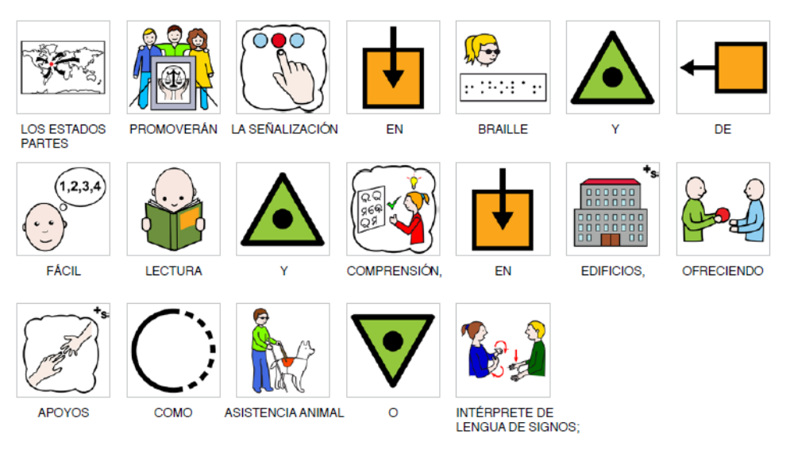

2.- Real Decreto 1494/2007, de 12 de noviembre, por el que se aprueba el Reglamento sobre las condiciones básicas para el acceso de las personas con discapacidad a las tecnologías, productos y servicios relacionados con la sociedad de la información y medios de comunicación social.

3.- REAL DECRETO 366/2007, de 16 de marzo, por el que se establecen las condiciones de accesibilidad y no discriminación de las personas con discapacidad en sus relaciones con la Administración General del Estado. (BOE n. 72 de 24/3/2007).

4.- Ley 51/2003, de 2 de diciembre, de igualdad de oportunidades, no discriminación y accesibilidad universal de las personas con discapacidad (LIONDAU).

Artículo 1. Objeto de la ley.

Esta ley tiene por objeto establecer medidas para garantizar y hacer efectivo el derecho a la igualdad de oportunidades de las personas con discapacidad, conforme a los artículos 9.2, 10, 14 y 49 de la Constitución. A estos efectos, se entiende por igualdad de oportunidades la ausencia de discriminación, directa o indirecta, que tenga su causa en una discapacidad, así como la adopción de medidas de acción positiva orientadas a evitar o compensar las desventajas de una persona con discapacidad para participar plenamente en la vida política, económica, cultural y social.

Artículo 2. Principios.

Esta ley se inspira en los principios de vida independiente, normalización, accesibilidad universal, diseño para todos, diálogo civil y transversalidad de las políticas en materia de discapacidad.

A estos efectos, se entiende por:

Accesibilidad universal: la condición que deben cumplir los entornos, procesos, bienes, productos y servicios, así como los objetos o instrumentos, herramientas y dispositivos, para ser comprensibles, utilizables y practicables por todas las personas en condiciones de seguridad y comodidad y de la forma más autónoma y natural posible. Presupone la estrategia de «diseño para todos» y se entiende sin perjuicio de los ajustes razonables que deban adoptarse.

Diseño para todos: la actividad por la que se concibe o proyecta, desde el origen, y siempre que ello sea posible, entornos, procesos, bienes, productos, servicios, objetos, instrumentos, dispositivos o herramientas, de tal forma que puedan ser utilizados por todas las personas, en la mayor extensión posible.

Artículo 10. Condiciones básicas de accesibilidad y no discriminación.

- El Gobierno, sin perjuicio de las competencias atribuidas a las comunidades autónomas y a las corporaciones locales, regulará unas condiciones básicas de accesibilidad y no discriminación que garanticen unos mismos niveles de igualdad de oportunidades a todos los ciudadanos con discapacidad.
- Las condiciones básicas de accesibilidad y no discriminación establecerán, para cada ámbito o área, medidas concretas para prevenir o suprimir discriminaciones, y para compensar desventajas o dificultades (entre ellas incluye, además de medidas arquitectónicas, apoyos complementarios, tales como ayudas económicas, tecnológicas de apoyo, servicios o tratamientos especializados y otros servicios personales. En particular, ayudas y servicios auxiliares para la comunicación, como sistemas aumentativos y alternativos, sistemas de apoyos a la comunicación oral y lengua de signos u otros dispositivos que permitan la comunicación).

5.- Norma AENOR

AENOR como la entidad legalmente responsable del desarrollo de las normas técnicas en España, ha desarrollado cerca de 90 normas españolas UNE o proyectos sobre accesibilidad, que favorecen el uso de productos y servicios por parte de las personas con discapacidad y la sociedad en general.

Entre estas normas cabe destacar las desarrolladas por el Comité Técnico de Normalización AEN/CTN 170 Necesidades y adecuaciones para personas con discapacidad; se trata de las normas UNE 170001-1:2007 Accesibilidad Universal. Parte 1: Criterios DALCO para facilitar la accesibilidad al entorno y la norma UNE 170001-2 Accesibilidad Universal. Parte 2: Sistema de gestión de la accesibilidad.

Cumpliendo los requisitos DALCO de la Norma UNE 170001-1, la organización estará preparada para garantizar que es accesible, y que esa accesibilidad no es ocasional y se mantendrá a lo largo del tiempo.

La adopción de la Norma UNE 170001-2 supone un compromiso social de la organización con la igualdad de derechos y oportunidades a todas las personas independientemente de sus capacidades. De esta forma cualquier cliente que quiera acceder a un entorno y recibir los servicios que en él se presten, podrá hacerlo ya que la empresa habrá dotado de accesibilidad de sus entornos y habrá tenido en consideración los procesos de prestación de los servicios de forma que estos puedan llegar a todas las personas.

JUSTIFICACIÓN

“La participación es uno de los pilares de la ciudadanía activa, y la accesibilidad es la puerta de entrada a la participación” (Tamarit, 2013).

La accesibilidad o accesibilidad universal es el grado en el que todas las personas pueden utilizar un objeto, visitar un lugar o acceder a un servicio, independientemente de sus capacidades técnicas, cognitivas o físicas. Es indispensable e imprescindible, ya que se trata de una condición necesaria para la participación de todas las personas independientemente de las posibles limitaciones funcionales que puedan tener.

La comunicación se relaciona con la capacidad de adaptación e interacción social (en cuanto a necesidades básicas, afecto, situaciones y conductas orientadas a realizar contactos desde y hacia el medio). Las barreras en la comunicación, junto a las barreras físicas, son una de las principales formas de discriminación que encuentra la persona con discapacidad intelectual ó del desarrollo para su inclusión social y su participación en igualdad de oportunidades en la sociedad.

En estos términos, toma protagonismo la “accesibilidad cognitiva”, entendida como un derecho universal y una necesidad psicológica básica para todas las personas a la hora de comprender los entornos. Es un derecho que genera “entornos de bienestar emocional tanto en el ámbito individual como en el colectivo, que favorece la inclusión social, la autodeterminación individual y los derechos como ciudadanos” (Tamarit, 2013).

Para Tamarit, la accesibilidad cognitiva es una necesidad psicológica humana, una necesidad de asegurar el control y la regulación de los entornos en los que convivimos y disfrutamos, participamos e interactuamos las personas. Es algo que tenemos que construir con el conocimiento. El concepto de accesibilidad cognitiva que expone este autor va más allá de la interacción de la persona con su entorno e incluye en la relación las oportunidades.

Accesibilidad Cognitiva = Persona + Entorno + Oportunidades

En esta fórmula, se destaca la importancia de la competencia personal, los apoyos sociales y las oportunidades para lograr entornos facilitadores, que deben crearse desde la colaboración, la participación y el empoderamiento, con el objetivo de lograr entornos accesibles para todos.

En definitiva, no podemos pretender que exista una auténtica inclusión social de la persona con discapacidad intelectual mientras no adaptemos los entornos a la persona. Esta adaptación de entornos debe incluir y ofrecer, entre otros aspectos, su accesibilidad cognitiva/comunicativa, para que, con los apoyos adecuados, la persona pueda tener en ellos un funcionamiento lo más normalizado posible.

OBJETIVOS DEL PROYECTO

ATADI, como asociación que trabaja en la inclusión de las personas con discapacidad intelectual de la provincia de Teruel, debe de actuar como palanca del cambio en la inclusión. Para ello, deberá aprovechar las alianzas y relaciones que posee con distintos organismos públicos y privados para ir dando pasos lentos, pero firmes, en la eliminación de las barreras cognitivas.

Partimos de un gran objetivo general: lograr la inclusión plena de las personas con discapacidad intelectual ó del desarrollo en entornos sociales.

Para poder desarrollar este ambicioso objetivo, hemos de plantear una serie de objetivos específicos:

1.- Eliminar barreras cognitivas en entornos públicos, mediante claves visuales adaptadas y accesibles al mayor número de población.
2.- Eliminar dichas barreras en los diferentes servicios de ATADI, empleando los sistemas adecuados a la población de cada uno de ellos.
3.- Dar a conocer a nuestro entorno las posibilidades de integración y normalización de nuestros clientes en contextos normalizados.
4.- Evitar la sobrecarga de estímulos, dotando de recursos suficientes e imprescindibles para la adaptación a las exigencias socio-comunicativas existentes.
5.- Desarrollar capacidades de autodirección y autodeterminación en nuestros clientes
6.- Posibilidad de generalización del uso de las medidas de accesibilidad cognitiva por otros colectivos diferentes a nuestros clientes, como pueden ser personas mayores, personas con desconocimiento del idioma, personas con problemas visuales que incapacitan para la lectura, personas con problemas de alfabetización, y, en general, cualquier persona con deterioro cognitivo.

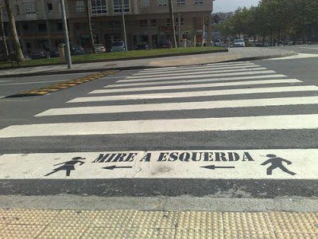

ACCIONES A DESARROLLAR

Desarrollar una accesibilidad cognitiva efectiva, partiendo de nuestra realidad actual, debe desarrollarse desde dos ámbitos diferenciados, aunque relacionados íntimamente entre sí:

- Por un lado, desarrollar dentro de los servicios de ATADI aquellas ayudas y sistemas aumentativos/alternativos de comunicación, etc… necesarios para desarrollar la autodeterminación y garantizar el acceso de la persona a la información (“ACCIONES EN ATADI”).
- En otro ámbito, facilitar y desarrollar en el entorno comunitario aquellas ayudas necesarias para mejorar la comprensión de dicho entorno por parte de la persona con discapacidad intelectual ó del desarrollo (“ACCIONES EN EL ENTORNO”).

Las acciones que se van a comentar a continuación tienen, ante todo, el propósito de crear las estructuras necesarias en nuestra entidad y en nuestro entorno que permitan poder llevar a cabo de manera efectiva estas propuestas.

ACCIONES EN ATADI

Este intento de hacer más accesible los entornos comunitarios a nuestros clientes, requiere del compromiso y la implicación de diferentes estructuras dentro de la Asociación. Debemos garantizar el acceso a la información como un derecho de la persona dentro de nuestros servicios como prerrequisito de acceso cognitivo a nuestro entorno.

ACCIÓN 1. - Crear una Mesa de Trabajo para el Acceso a la Información.

Esta mesa de trabajo estaría compuesta, a priori, por:

- Un coordinador
- Representantes de nuestros centros (dirección ó personas encargadas del área de comunicación).
- Representantes de las PDI (autogestores ó personas de otros centros).
- Representantes de las familias

Su misión principal sería la de valorar, a nivel general, las necesidades a nivel comunicativo de nuestros atendidos, y definir, diagnosticar y establecer el uso de las ayudas de acceso a la información en nuestro entorno comunitario.

Los objetivos de esta comisión serían los siguientes:

- Hacer una primera valoración del nivel en que nuestra asociación garantiza el acceso a la información de nuestros clientes.
- Coordinar la detección en los diferentes servicios de ATADI de las necesidades de acceso a la información de nuestros clientes.
- Detectar lugares, situaciones y actividades en el entorno susceptibles de accesibilidad cognitiva para nuestros clientes.
- Recoger propuestas en este ámbito de los diferentes colectivos implicados en esta comisión.
- Comunicar a la Asociación las necesidades observadas en el entorno con objeto de poder hacerlas llegar a las instancias oportunas (ayuntamiento, cámara de comercio, etc…).
- Definir actuaciones a llevar a cabo en nuestros servicios y en el entorno.
- Evaluar periódicamente los avances realizados.
- Garantizar que se llevan a cabo las medidas establecidas en los diferentes ámbitos de actuación.

ACCIÓN 2.- Crear una Comisión de Comunicación Intercentros.

Esta comisión estaría compuesta por personal responsable del área de comunicación de nuestros diferentes servicios, convenientemente coordinada y asesorada por personal técnico de ATADI y, si fuese necesario, puntualmente por especialistas en temas de SAAC.

Los objetivos de esta comisión serían:

- Compartir experiencias de los diferentes centros en temas de comunicación.
- Hacer propuestas de mejora en esta área.
- Marcar las estrategias a seguir en los diferentes centros para garantizar el acceso a la información y a la comunicación de nuestros clientes.
- Generalizar las experiencias y hacer que se conozcan en todos nuestros centros.
- Alinear estas experiencias con la misión, visión y valores de nuestra entidad.
- Elevar las conclusiones y resultados que se obtengan a la Mesa de Trabajo para el Acceso a la Información.

ACCIÓN 3: Formación en Accesibilidad Cognitiva.

Los miembros de los grupos anteriormente descritos deben recibir formación específica en los siguientes temas:

- Accesibilidad cognitiva
- SAAC
- Modelo de apoyos, autodeterminación e inclusión social de la PDI/DD.

Otro objetivo de esta acción sería visitar y conocer de primera mano las experiencias llevadas a cabo en otras asociaciones ó ayuntamientos.

ACCIONES EN EL ENTORNO

Aprovechando las alianzas y relaciones de la Asociación con distintos organismos comarcales (Ayuntamiento, Asociación Comerciantes, Cámara de Comercio, etc…), valorar la oportunidad que nos pueden brindar a la hora de establecer acuerdos a éste nivel.

ACCION 1:

Adaptar información de Edificios Públicos de interés a las personas con discapacidad intelectual.

Un objetivo a conseguir sería poder establecer en los edificios públicos de Teruell (ayuntamiento, escuelas deportivas, museos, salas de exposiciones, etc.) aquellas ayudas comunicativas y/o técnicas orientadas a hacer más comprensibles a la PDI/DD las actividades y servicios que se ofrecen. Dichas ayudas técnicas pueden ir desde la colocación de pictogramas en aquellas dependencias para facilitar el uso de las mismas a las personas, hasta la elaboración de paneles de lectura fácil para hacer más comprensible la información.

Las entidades públicas han de ser pioneras y modelos en la accesibilidad a la información y los servicios al ciudadano.

El paso previo a la puesta en marcha de estas ayudas tiene que ser la valoración de qué edificios ó lugares son de interés para nuestros clientes. Estos tienen que definirse desde la Mesa de Trabajo y la Comisión de Comunicación descritos en la Acción 1, a partir de la información obtenida desde los distintos colectivos que las conforman.

ACCIÓN 2. Elaborar libros de comunicación.

Estos libros se basan en el concepto de Waifinding (la señalización entendida como comprensión del entorno, no sólo desde la orientación, sino desde el reconocimiento de espacios, actividades y personas que realizan las mismas, de manera que facilite la estructuración y organización espacial). La señalética en la accesibilidad cognitiva no solo debe indicarnos donde está cada espacio, sino que debe indicar como usar dichos espacios.

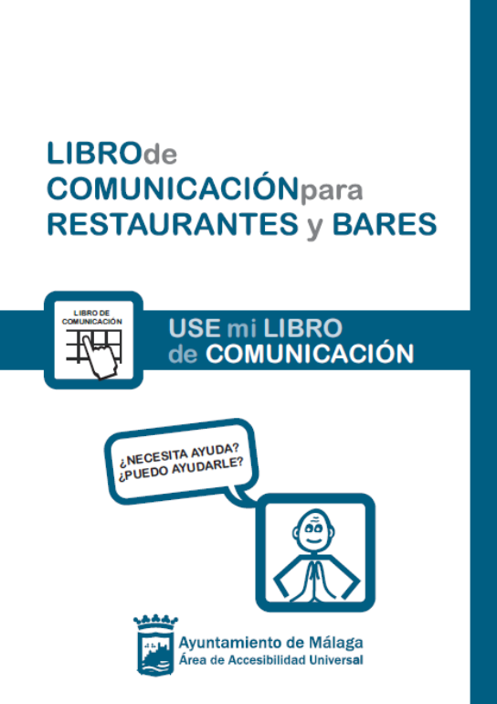
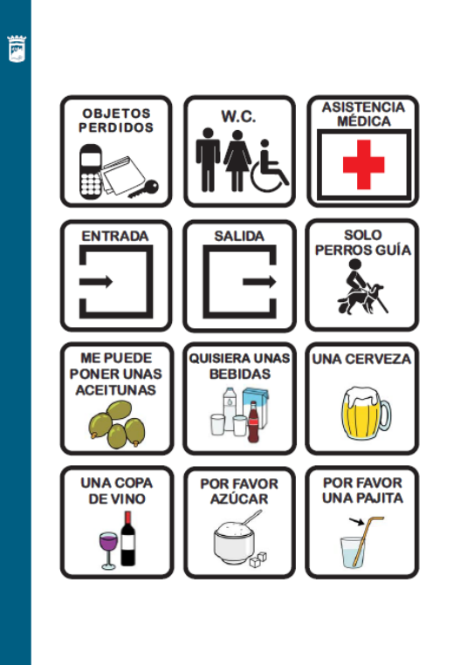

ACCIÓN 5. Creación de una Mesa de trabajo municipal para la accesibilidad universal.

Desde el Ayuntamiento de Teruel, intentar promover la creación de una mesa de trabajo compuesta por técnicos del ayuntamiento y técnicos de la asociacion, que tenga como objetivo principal diseñar el orden de prioridades para eliminar las barreras cognitivas en las instituciones públicas de titularidad municipal.

A priori, las instalaciones municipales susceptibles de accesibilidad cognitiva podrían ser:

- Oficina Municipal de Turismo.
- Area de Servicios Sociales
- Area de Atención al Público y Administración del Excmo. Ayuntamiento de Teruel
- Instalaciones deportivas municipales
- Información visual en el entorno urbano (inventariar una zona con los servicios, espacios y recursos que posee) mediante paneles visuales accesibles a todos

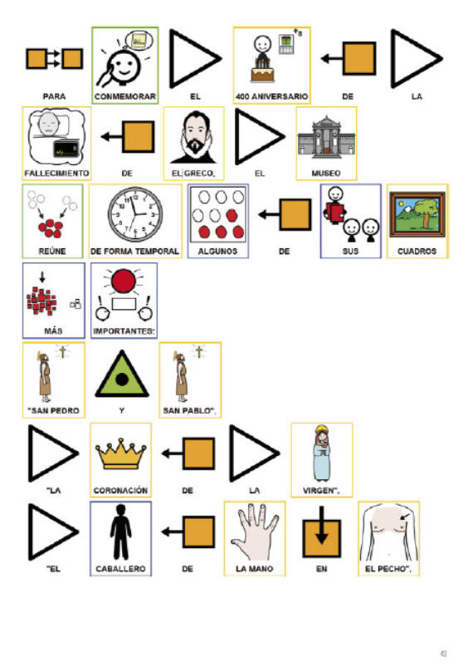


ACCIÓN 6: Creación de una comisión de evaluación de detección de necesidades en edificios.

Se formará una comisión formada por PDI pertenecientes al grupo de autogestores, que tendrá como misión valorar las necesidades de adaptación de los edificios ó actividades que se consideren relevantes.

Las necesidades detectadas serán comunicadas al establecimiento y se valorará de forma conjunta su posibilidad de puesta en marcha.

BENCHMARKING

Benchmarking es el proceso de obtener información útil que ayude a una organización a mejorar sus procesos. Esta información se obtiene de la observación de otras instituciones o empresas que se identifiquen como las mejores (o suficientemente buenas) en el desarrollo de aquellas actuaciones o procesos objetos de interés. Benchmarking no significa espiar o sólo copiar. Está encaminado a conseguir la máxima eficacia en el ejercicio de aprender de los mejores y ayudar a moverse desde donde uno está hacia donde quiere estar.

En España no son muchas las experiencias llevadas a cabo en éste ámbito. Dentro de las existentes, sectorialmente, podemos destacar algunas.

1.- En cuanto accesibilidad referida a Vialidad (Urbanismo), que comprende el conjunto de espacios públicos abiertos en la ciudad, el uso de mobiliario urbano y aprovechamiento de instalaciones al aire libre. Podemos destacar:

Comunidad de Castilla-La Mancha

Esta comunidad publicó en 2007 una guía de buenas prácticas en accesibilidad universal. De entre ellas cabe destacar la señalización del casco histórico de la ciudad de Cuenca.

Esta señalética se compone de 5 elementos básicos: señales y paneles informativos, señales identificativos, señales descriptivas de espacios, señales direccionales e hitos y tótems. Cabe destacar en ellos la presencia de pictogramas informativos (paradas bus, hoteles, oficinas información, etc…).

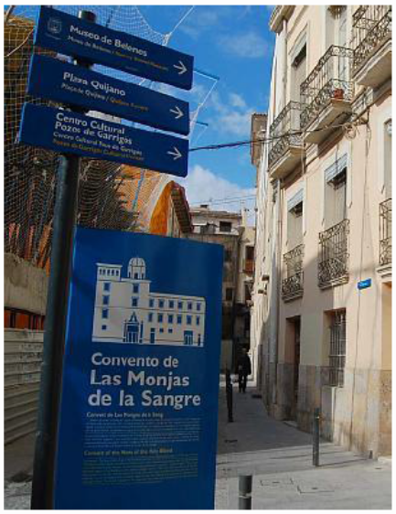

Signals-4all. Señalización personalizada y accesible para todos.

Es una iniciativa de I+D entre diversas empresas y universidades españolas, con el soporte e interés de empresas usuarias interesadas en las necesidades de las PD cuando tienen que desplazarse por el interior de grandes superficies ó edificios complejos. Su objetivo es concebir, desarrollar y validar nuevas funcionalidades y valor añadido para la señalización de interiores mediante el uso de radiobalizas, que detectan dispositivos tipo móvil ó PDA y alertan al usuario sobre su significado solamente si es oportuno.

2.- En cuanto a accesibilidad referida a Edificación Pública (incluye dimensiones físicas del espacio y sistema de señales adecuado para guiar a los ciudadanos en sus actividades), podemos destacar:

CEAPAT

Este organismo publicó en 1997 un conjunto de recomendaciones para mejorar la accesibilidad en edificios públicos, considerando las necesidades de personas con limitaciones del lenguaje y cognitivas.

Ayuntamiento de Málaga

En su organigrama, este ayuntamiento posee un Área de Gobierno de Accesibilidad y Movilidad, desde el que se gestiona un Plan Integral Estratégico de Accesibilidad Universal, que incluye acciones tales como:

- Oficina Municipal de Atención a la ciudadanía sin barreras de comunicación.
- Guías de itinerarios accesibles (cultural, botánico, monumental, estaciones, administrativo y comercial).
- Señalización de las dependencias del Ayuntamiento, de las oficinas municipales y postes de información electrónica con el sistema ARASAAC.
- Señalización del Área de Bienestar Social.

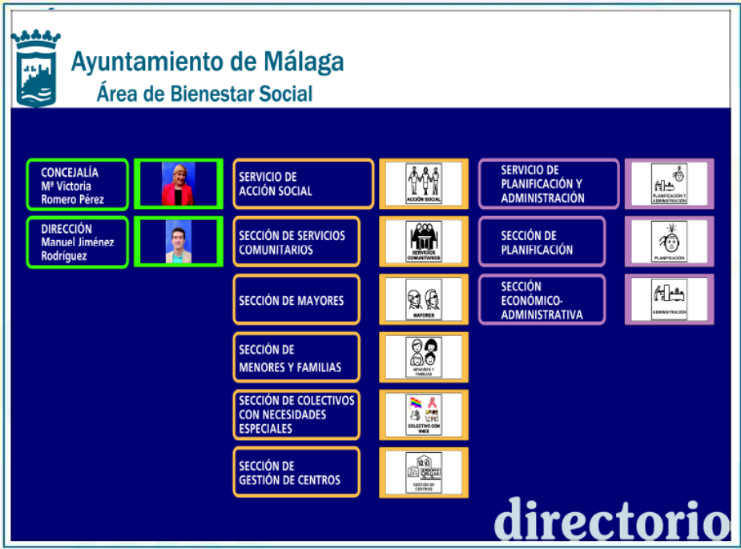

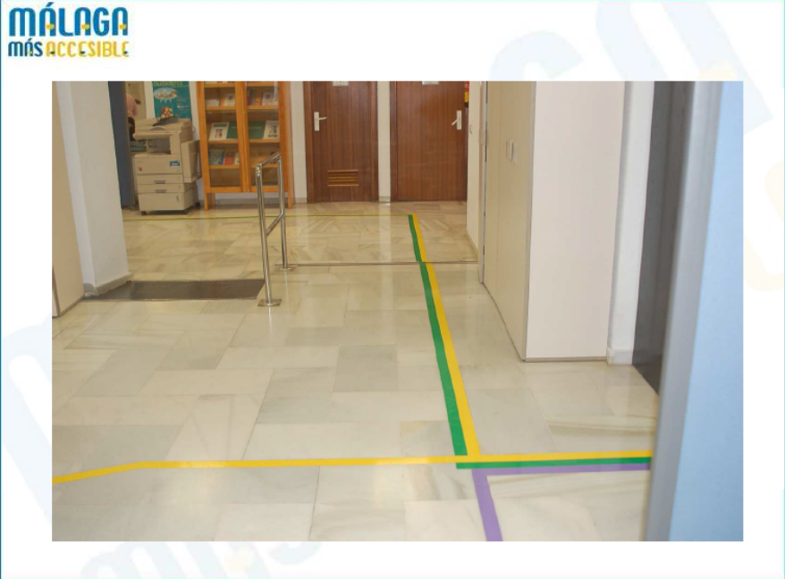

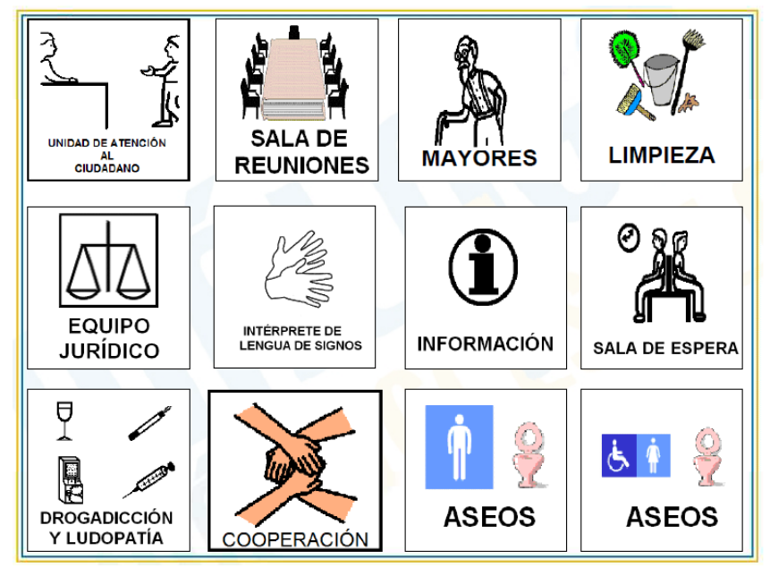

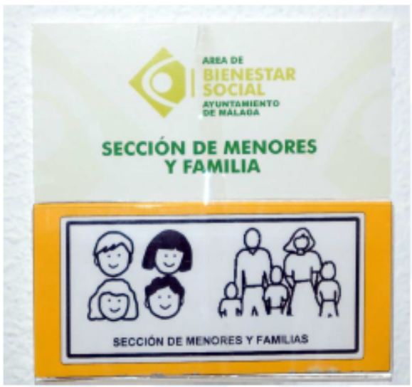
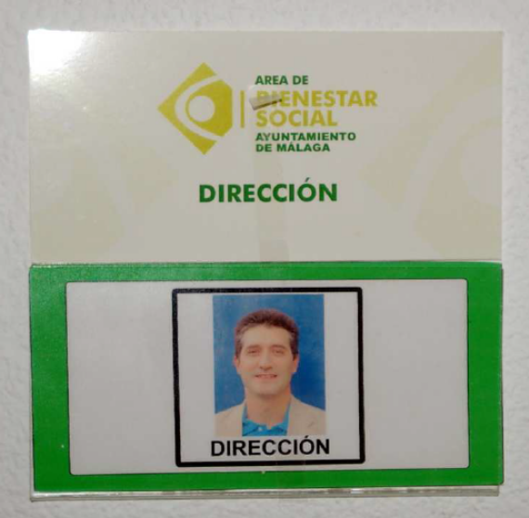

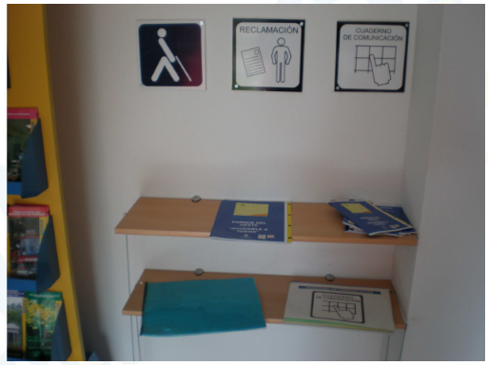

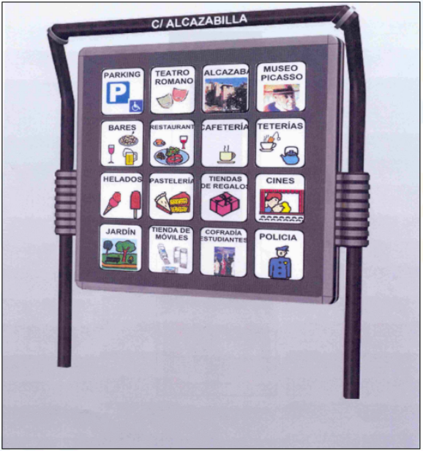

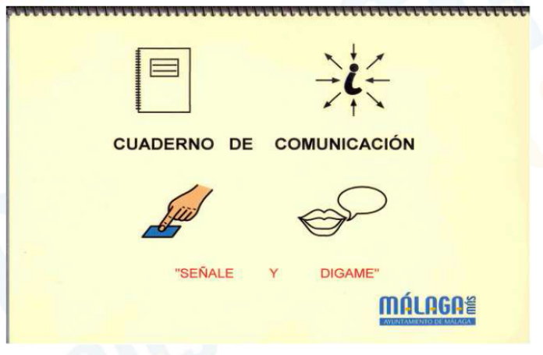

Ayuntamiento de Campo de Criptana ( Ciudad Real)

Este municipio posee un Plan de Accesibilidad Global que incorpora la eliminación de barreras cognitivas. Entre otras actuaciones, han elaborado un proyecto para eliminar dichas barreras en el ayuntamiento. Proponen un sistema de señalización para facilitar la comprensión de un edificio de uso público para todos los ciudadanos.

Se partió de un estudio del edificio para tomar decisiones acerca de la conveniencia de establecer un modelo donde se incorpore el pictograma, la fotografía y el texto para definir el espacio, las personas y las funciones que desempeñan. Cada uno de los despachos está señalizado por un cartel rectangular de metacrilato que incluye esta información. A la entrada del edificio hay un monolito que informa (texto escrito) de cada planta del edificio con sus respectivas estancias.

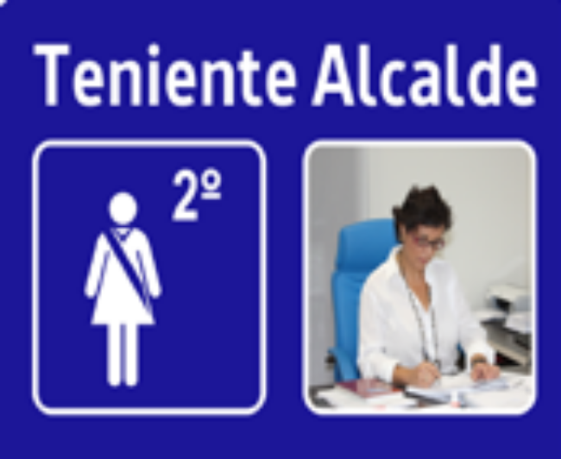

Señalización CRMF Salamanca

El Centro de Recuperación de Minusválidos Físicos de Salamanca ha procedido a la señalización de cinco plantas, incluyendo el sótano. La señalización se ha realizado por tipos de estancias y pisos. En cada una de las estancias se coloca una placa y, en cada una de ellas, se incluye texto en alto contraste, texto en Braille y pictograma de ARASAAC.



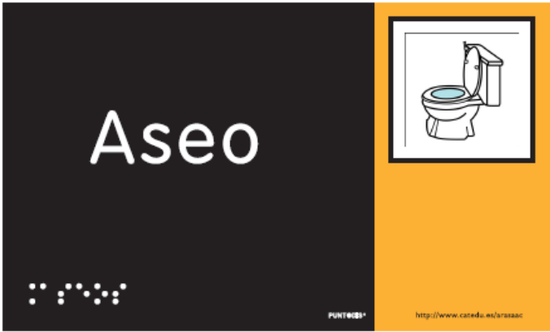

METODOLOGÍA DE LA SEÑALIZACIÓN

Los principales requerimientos de las personas con discapacidad intelectual y TEA ante el medio urbano tienen que ver con la comprensión, la predicción y la orientación tanto temporal como espacial. Por ello son necesarias medidas que ayuden a estructurar el ambiente reduciendo su complejidad y faciliten apoyos para realizar actividades como el desplazamiento en un itinerario con autonomía y seguridad. Determinadas aplicaciones de la señalización y medios de comunicación gráficos y escritos que siguen criterios de la metodología de lectura fácil son dos soluciones transversales que van en esta dirección.

Por extensión, otros colectivos se ven beneficiados por un entorno urbano más comprensible, previsible tanto para la orientación como para los modos de uso de sus elementos y servicios: personas con discapacidad auditiva y adquisición parcial de la lectoescritura, turistas que descubren el espacio y viajan en distintos transportes y la población migrante, en especial si sus competencias lingüísticas difieren de las del lugar de acogida. Para todos ellos la información escrita, un diseño arquitectónico o señalética que descuiden el aspecto cognitivo-comprensivo pueden resultar un apoyo insuficiente a la orientación, cuando no convertirse en una barrera. Como orientación, la UNESCO estima que un 30% de la población tiene dificultades de comprensión lectora.

Con respecto a nuestros clientes, dos son los principales recursos a usar en accesibilidad cognitiva:

1.- Uso de sistemas de comunicación basados en pictogramas.

Como se ha comentado anteriormente, en el caso de personas que presentan graves limitaciones en la comunicación por distintos factores, la comunicación se convierte en una barrera que ocasiona el aislamiento de la persona, la pérdida de su autonomía personal y la dependencia de terceras personas para la realización de cualquier actividad.

Para superar esta barrera, es necesario usar un sistema de comunicación aumentativo ó alternativo (SAAC), adecuado a las características individuales, y que le permita desenvolverse en su entorno y ante diferentes interlocutores.

Uno de los SAAC más usados es el sistema pictográfico, que se caracteriza por ser visual, universal e inmediato.

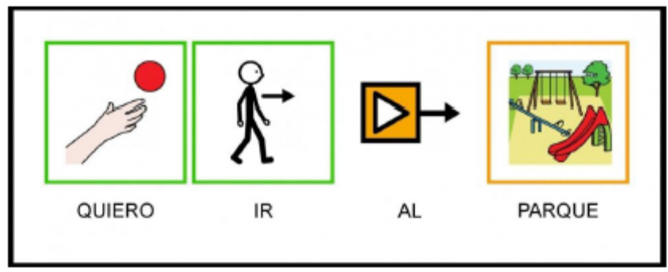

El pictograma por sí sólo no tiene más significado que el propio auto-referencial,
siendo su aplicación en contextos objetuales y espaciales la que aporta su
sentido comunicativo. En el contexto espacial, su aplicación se concreta como unidad informativa dentro de sistemas de señalización y orientación. En ese contexto el pictograma puede actuar:

- Como unidad individual cuya función es identificativa de los espacios o
dependencias en los que se ubica
- Asociado a un pictograma con función de direccionamiento (flecha) hacia
un lugar, al que identifica o referencia por su significado.

En el contexto de la orientación espacial, el diseño de pictogramas exige de un procedimiento que regule y permita obtener resultados validados, cumpliendo así con su función comunicativa. De esta manera se entiende el diseño pictográfico, al igual que la orientación espacial, como un proceso con un origen o causa, un desarrollo y una meta u objetivo. El diseño de pictogramas supone un proceso secuencial donde cada fase define la posterior y está determinada por la anterior, tal y como se muestra en el siguiente esquema. Se presentan dos momentos de gran importancia para satisfacer los objetivos básicos de información que el pictograma aporta: la evaluación de comprensión y la evaluación visual. Ambos momentos implican la confrontación de la acción formalizadora del diseño con la realidad del uso de esos pictogramas por personas.

Uno de los sistemas de pictogramas validados más usados es ARASAAC, reconocido como SAAC en 2010. A día de hoy, en España hay bastantes experiencias en este campo que usan este sistema.

2.- Textos en Lectura Fácil.

La lectura fácil, a través de una serie de directrices, ayuda a adaptar el contenido, lenguaje y forma de cualquier texto para que pueda ser leído y entendido por personas con dificultades lectoras, entre las que se encuentran las PDI/DD.



El concepto de lectura fácil no solo abarca el lenguaje y el contenido, sino que también incluye ilustraciones, diseño y maquetación.

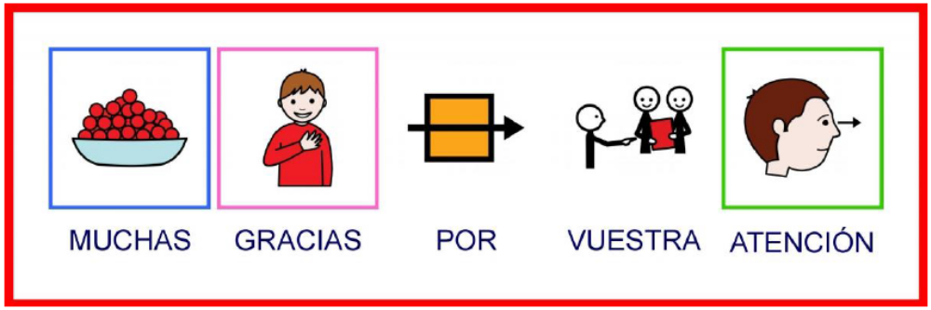

BIBLIOGRAFIA

ATOLMI (2006). Guia de itinerarios accesibles en el centro de Málaga. Area de Bienestar social ayuntamiento de Málaga

Ayuntamiento de Málaga (2010). Plan de Accesibilidad Universal. Área de accesibilidad universal.

Cámara de Comercio de Ciudad Real (2013). Jornada presentación de proyecto “Guía de establecimientos accesibles”.

Marcos, J.M. y Romero, D. (2011). Accesibilidad a la comunicación y señalética en entornos no habituales mediante la utilización de un sistema de comunicación basado en pictogramas. 2º Foro Internacional de Diseño Universal. Málaga.

Nomura, M., Nielse, G.S. y Tronbacke, B.(2012). Directrices para materiales de lectura fácil. Creaccesible S.L.

Olivares, J.L., Rodríguez, M. y Escobar, D. (2012). Proyecto de eliminación de barreras cognitivas. ASPANA. VIII Jornadas Científicas Internacionales de Investigación sobre Discapacidad. Salamanca.

ONCE (2011-2013). Pautas de diseño de pictogramas para todas las personas. Direccion de accesibilidad universal de la fundación Once.

Sotillo, M. (2011). Taller sobre Señalización y Diseño Universal. 2º Foro Internacional de Diseño Universal. Málaga.

Tamarit, J. (2013). Jornadas sobre “La accesibilidad cognitiva en edificios públicos, espacios abiertos y transporte”. CEAPAT. Madrid.

Technosite y Fundación Once (2009). Accesibilidad y capacidades cognitivas. Movilidad en el entorno urbano: vialidad, transporte y edificios públicos.

Otras fuentes consultadas:

www.fademga.org www.accesibilidadcognitivaurbana.fundaciononce.es/
www.feapsmadrid.org www.catedu.es/arasaac/
www.feapsmurcia.org www.facillectura.es
www.malaga.eu http://www.aytosagunto.es/es-es/actualidad/Paginas/comerciosaccesibles.aspx
www.feapsclm.org/blog/
www.feaps.org
www.aenor.es/

